Тальнівська ЗОШ I-III №2
Фестиваль учнівських презентацій
«Знаємо свої права»
(фестиваль проводився у вигляді учнівських конференцій).
Зміст
- «Правоохоронні органи»
- «Професія адвоката»
- «Знаємо та реалізуємо свої права»
- «Демократія та права людини»
- «Громадська думка»
- «Усі ми різні, але рівні»

Конференція «Правоохоронні органи»
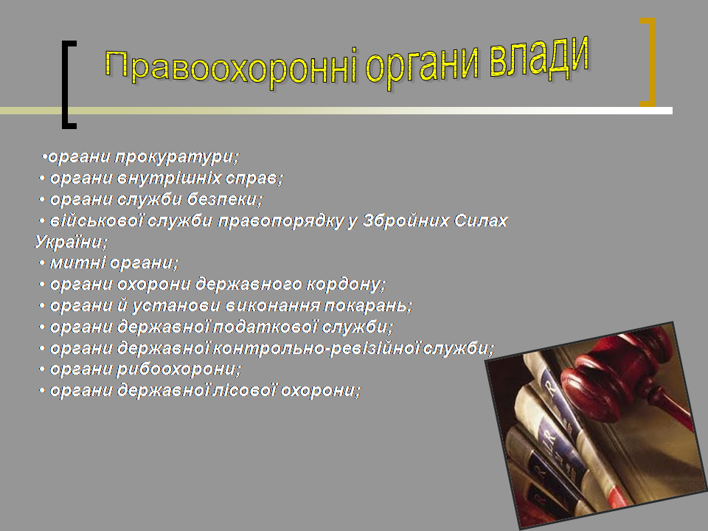
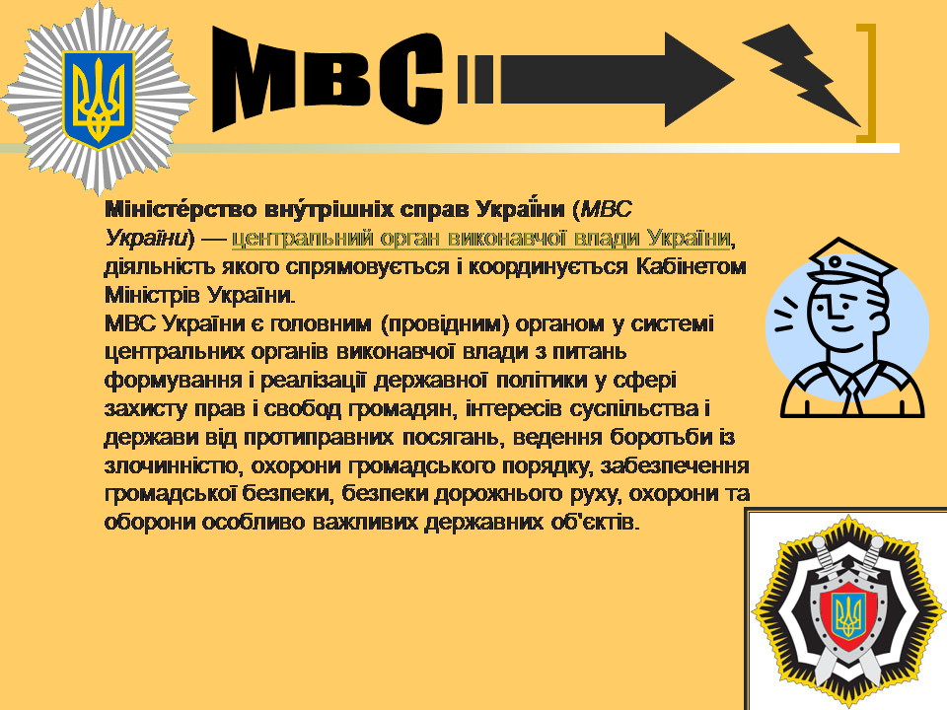

Конференція «Професія адвоката»

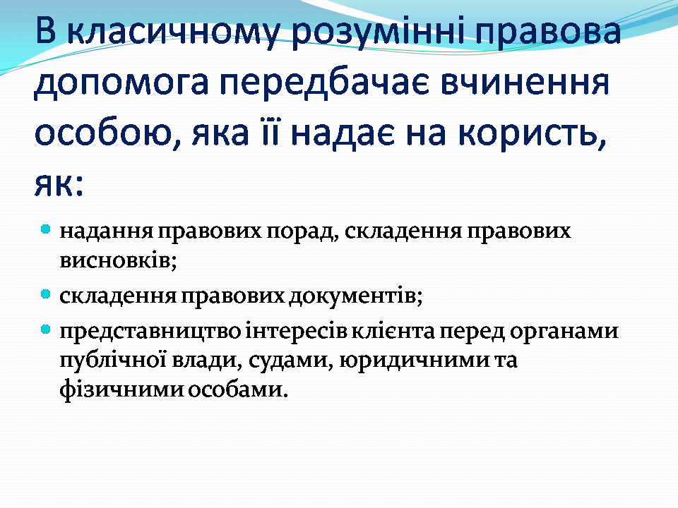

Конференція «Знаємо та реалізуємо свої права»

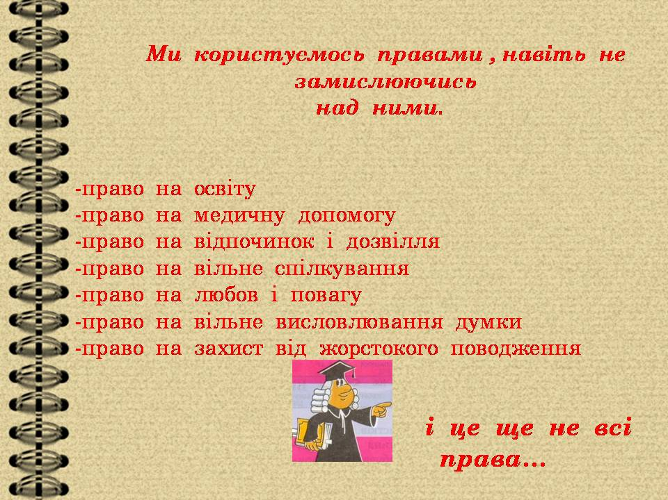

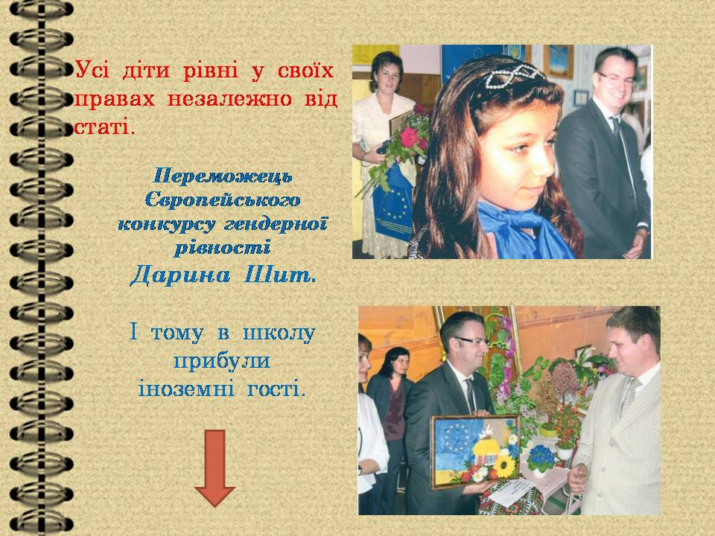

Конференція «Демократія та права людини»

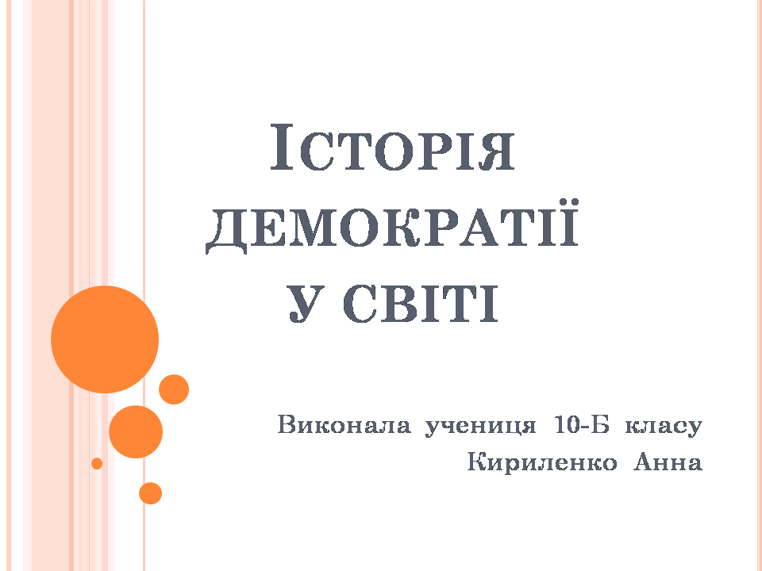

Конференція «Громадська думка»
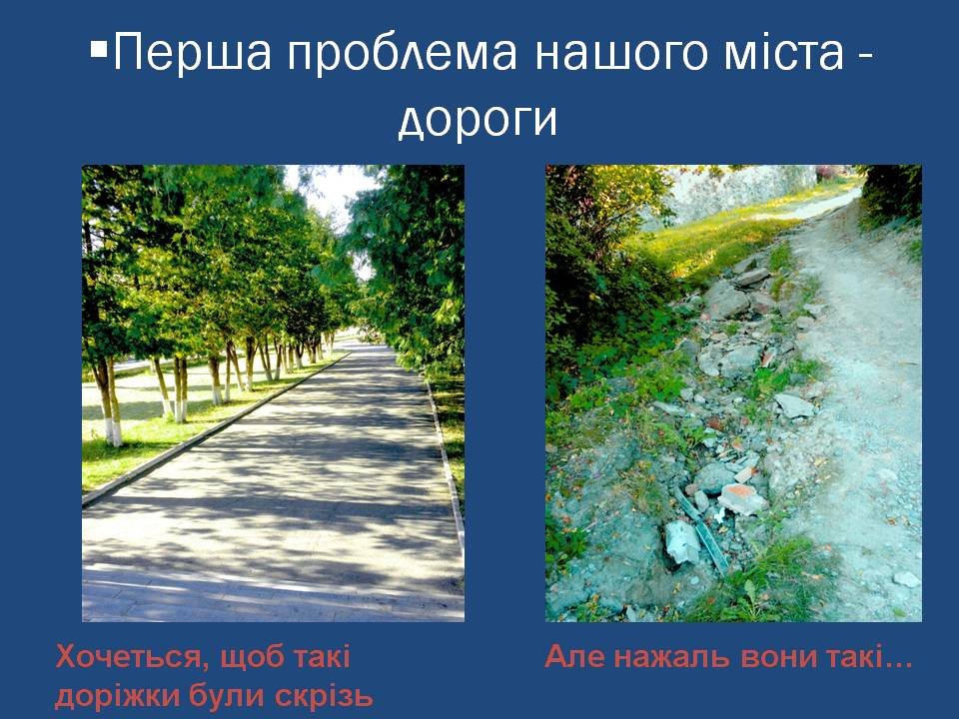

Конференція «Усі ми різні, але всі рівні»
